基于集团ITSP3.0全网统一资源模型转换研究项目

实施方法论

文档编撰：

编撰日期：2014-6

修改记录
文件编号 | 版本号 | 拟制人/修改人 | 拟制/修改日期 | 更改理由 | 主要更改内容  （写要点即可）
 | V0.1 |  | 2014/6/16 | 文档建立 | 无
注1：每次更改归档文件，需填写此表
注2：文件第一次归档时，“主要更改内容”栏写无。

目 录
目 录 3
第一章. 前言 4
1.1 编制说明 4
1.2 适用范围 4
第二章. 数据模型比对方案 4
2.1 数据模型比对方案 4
1.2.1 方法论 4
1.2.2 数据范围 确认 5
1.2.3 原系统数据分析 6
1.2.4 资源规格映射 7
1.2.5 资源属性映射 8
1.2.6 数据字典映射 9

前言

编制说明
目前上海电信本地网资源主要在八个系统中管理，即综合资源系统、交换资源系统、数据资源系统、管线资源系统、ATM资源系统、无线资源系统、C网码号资源系统、动力资源系统。同种资源数据在不同的系统进行了交叉管理，造成了数据管理上的冗余，难以保证数据一致性。另外，各个系统的管理重点以及管理细粒度不同。在向集团统一副本库上传数据前，需对原来各系统进行数据模型的摸索及探查。本文重点介绍实施方法论。

适用范围
本文档仅适于（上海电信）集团ITSP3.0全网统一资源数据模型研究项。

数据模型比对方案

数据模型比对方案

方法论
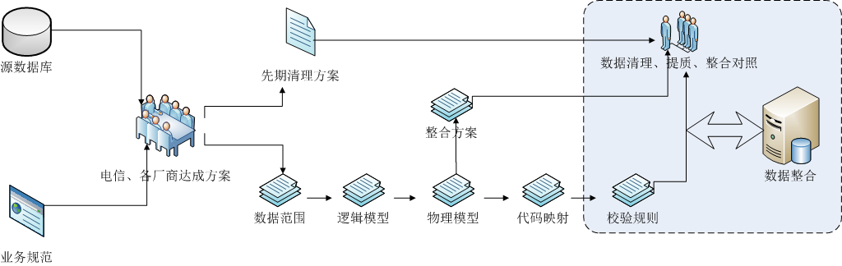
- 省内数据模型转换需要将原系统模型向ITSP3.0数据模型进行转换，作为集团副本上传的初始数据与集团采集库对接
- 数据模型比对需要遵照数据迁移的方法论规范进行落地，主要工作步骤分为：
- 数据模型范围确定
- 原系统数据模型分析
- 新老系统规格数据对照
- 新老系统模型对照
- 新老系统数据字典对照

数据范围 确认
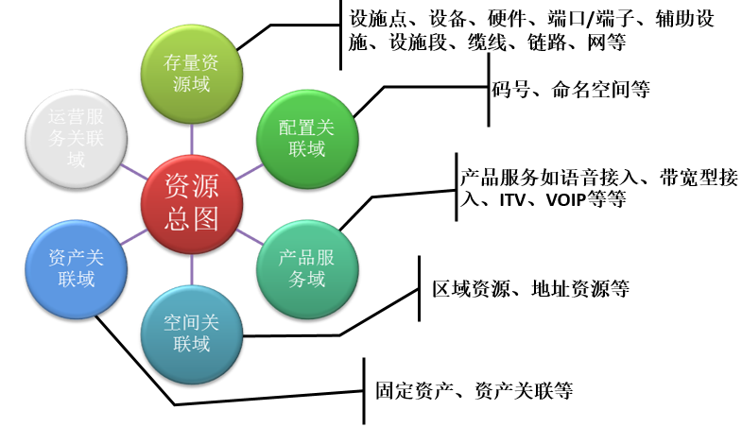
按照集团要求，总体数据转换范围确定为六大核心域，在省内数据转换阶段，需要对数据范围进行细化，梳理各个系统的资源规格，与集团要求上传的资源规格进行对标、确定
将资源模型从全生命周期的不同视角看，划分为六个域：核心存量资源域、码号标识关联域、产品服务关联域、地域空间关联域、资产工程关联域、运营服务关联域。其中，运营服务关联域属于应用范畴的数据，暂不纳入数据采集内容。

原系统数据分析
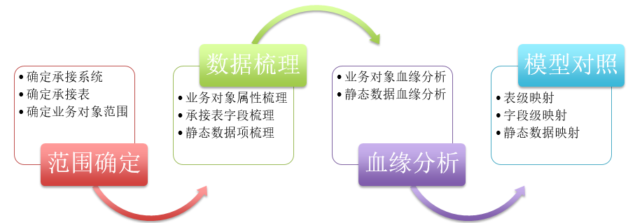
原系统数据分析有着重要意义，它是建立数据模型映射的基本前提，也是摸清原系统数据现状的基本手段，通过数据分析，建立新老系统模型映射关系作为数据模型转换的设计文档指导开发；通过数据分析，对老系统的错误数据进行统计并指导数据清洗。通过模型分析输出分析表格如下：
通过分析建立如下表格详细说明系统数据
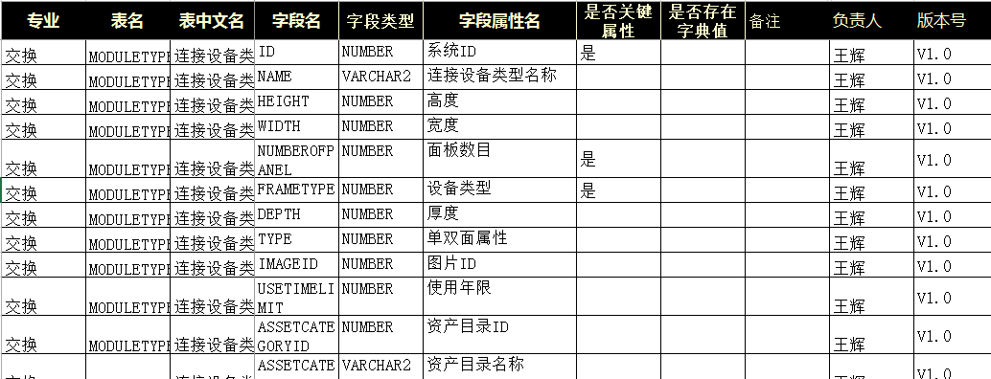

根据规划副本上传范围内容，涉及到原系统的表包括：
……
另几项注意事项：
- 另外涉及到资源状态、机房等一些空间资源相关的基础数据表
- 交资转固：工程、工程资源绑定关系表，pub_proj_res(工程有上下级工程，绑定在子工程下的资源关系上传时要迁移到父工程下)，pub_project工程数据，在系统上线的时候，全量同步的时候需要，在上线后是从副本库往生产更新，这个由副本库应用处理。
- 涉及资源退网与报废是否可提供特殊处理问题：针对业务状态为退网状态的板卡与PON设备在生产上做了物理删除，暂时对副本库不上传。

资源规格映射
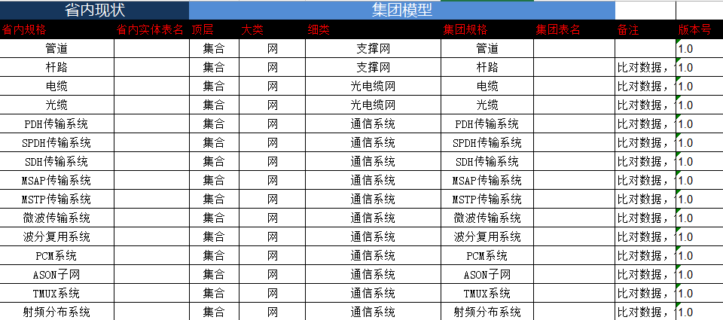
- 根据省内资源规格梳理出全部清单
- 将省内规格与集团规格进行对标，逐一形成对照，并标识出新老模型的表名
- 省内超出集团规格范围的记录备案提交集团决策增加规格

资源属性映射
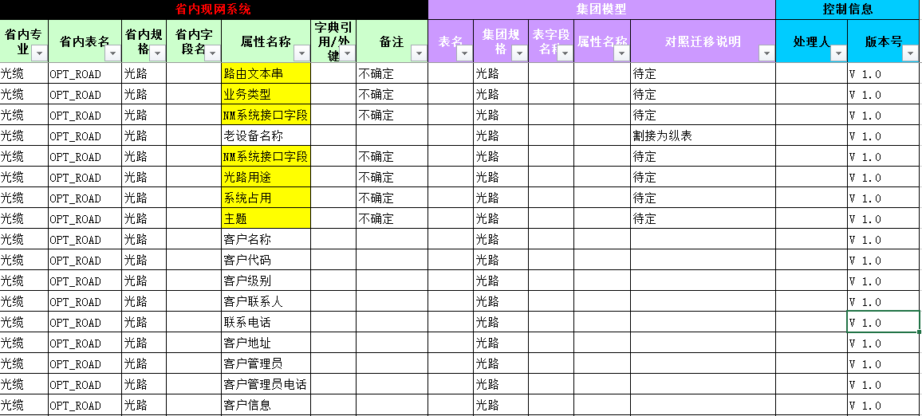
在物理模型的基础上进行表字段一级的对照，描述原系统的库表结构与字段的含义及约束关系，然后由确认应该对应到新的系统中的哪些表、哪些字段中。
在物理模型对照与讨论的过程中，主要由上海电信来记录讨论过程，讨论完成后由上海电信来出一份描述新原系统之间的对照关系的文档。
- 根据省内资源规格逐一梳理出对应的所有属性清单
- 将省内规格与集团规格进行对标，逐一形成对照
- 省内超出集团规格范围的记录备案提交集团决策增加规格，如集团模型纵表管理的纳入纵表
- 如字段需进行字典转换，填入对应的字典转换标识码；如字段外键查询标出父表

数据字典映射
数据字典映射主要是对照新原系统的基础的描述字典值域范围的数据，例如产品类别、状态等，这里的对照与讨论需要细化到表的数据，也包括具体的代码及其含义，在新系统能够包含的情况下则应能够描述对照关系，不能包含的情况下应有相应的解决方法。
这个阶段需要出一份文档来描述新原系统的数据字典的代码、含义的对照关系，使迁移程序开发能够翻译相应的字段。
新系统融合了电信运营商最新的客户服务理念。因而系统中定义的用户级数据字典与原有系统存在差异，但系统的数据迁移又必须保证新原系统数据的一致性，为了保证转换的准确性及方便性，必须建立必要的新原系统数据字典对照。
在转换平台中建立临时的静态数据对照表，在局方数据工作组人员协助指导下，完成静态数据的对照整理工作。该部分工作需手工完成。
对于用户级的静态数据，对照情况可能有以下几种：
- 相应的静态数据能在老系统中直接的找出，可以直接找出对应关系
- 相应的静态数据不能在老系统中直接的找出，只能通过某种逻辑转换找出对应 的关系。
- 静态数据是新系统独有的，可以完全按照新系统的为准，不需进行对照。
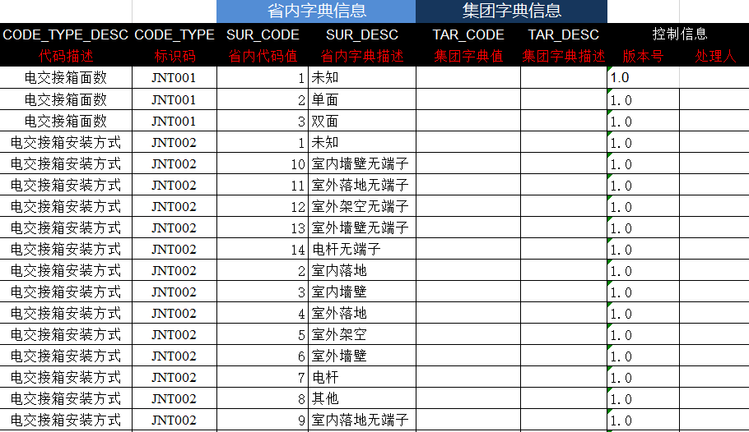
- 逐一梳理出省内的所有数据字典清单
- 将省内字典值与集团进行对标，逐一形成对照
- 省内超出集团字典范围的记录备案提交集团决策增加字典值
- 字典的引用关系填写入属性映射表

